NAME: ANGLESS REX

MATRIC NO: 17/sci01/016

25)

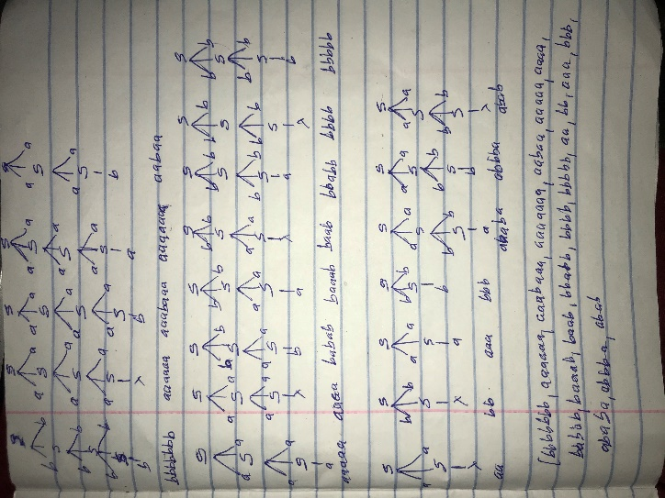

26)

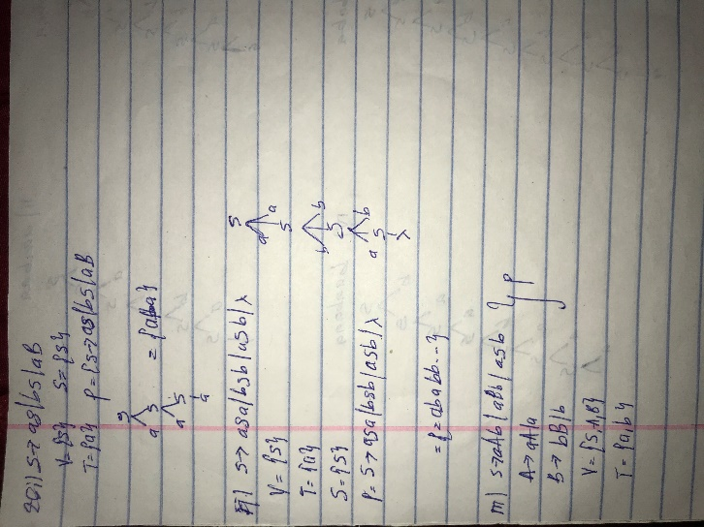

27)

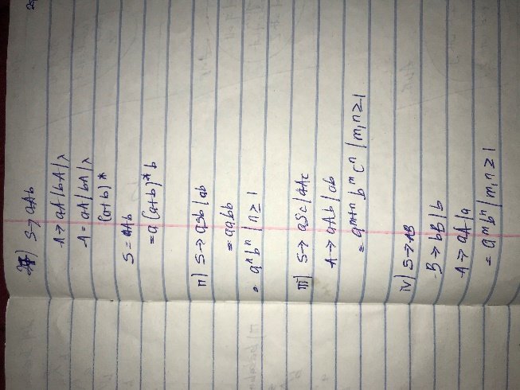

28)

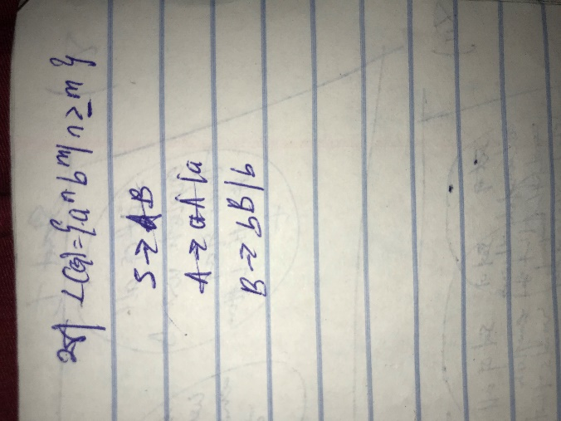

29)

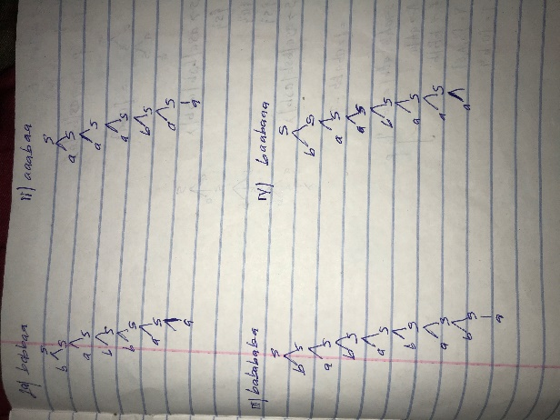

30)

    i) SaSa|a|**λ**

    ii) SaSa|a

    iii) SaSa|bSb|a|b|**λ**

    iv) SaSa|bSb|a|b|**λ**

    v) anbncn|n≥1 = SaSbc|abc

    vi) SaSa|bSb|a|b